629-PLA-MNP-2025

Ref. 24-2025

12 de junio de 2025

Licenciada

Silvia Navarro Romanini

Secretaria General de la Corte

Estimada Señora:

En atención al acuerdo del Consejo Superior del Poder Judicial en sesión 81-2024 del 10 de septiembre de 2024, artículo XXXVI, le remito el informe suscrito por la Máster Melissa Durán Gamboa, Jefa a.i. del Subproceso de Modernización No Penal, relacionado con la revisión y seguimiento de la estructura organizacional del Juzgado de Pensiones Alimentarias de Limón.

Atentamente,

Ing. Dixon Li Morales, Subdirector

Proceso de Ejecución de las Operaciones

Copias

* Juzgado Pensiones Alimentarias de Limón
* Centro de Apoyo, Coordinación y Mejoramiento de la Función Jurisdiccional
* Dirección de Tecnología de la Información y Comunicaciones
* Subproceso de Evaluación, Dirección de Planificación
* Archivo

Msp

12 de junio de 2025

Ingeniero

Dixon Li Morales, Subdirector

Proceso de Ejecución de las Operaciones

Estimado señor:

En atención al acuerdo del Consejo Superior del Poder Judicial en sesión 81-2024 del 10 de septiembre de 2024, artículo XXXVI, donde dispuso:

***“… 2.)*** *Aprobar los informes N°1046-PLA-MI(NPL)-2024 y 1100-PLA-MI(NPL)-2024, así como, las recomendaciones que plantea la Dirección de Planificación en ambos documentos. En consecuencia, se dispone:* ***i-*** *Aprobar el ajuste en el modelo de oficina actual detallado en el Apartado 2.9, denominado: “Modelo de trabajo actual de los Juzgados Especializados en Materia de Pensiones Alimentarias (previo al CPF)", de manera que se garantice tener una estructura de personal juzgador, de trámite, cajeros, atención al público en el mostrador y por vía telefónica. El modelo de adaptará según carga de trabajo y particularidades del circuito en que se encuentre el despacho…*

*…En ese sentido, se reitera, este modelo fortalece además la atención telefónica de las personas usuarias, y atiende lo solicitado por este Consejo en* ***sesión 46-2023,*** *celebrada el 01 de junio de 2023,* ***artículo XLVII*** *y por la Comisión de Familia, Niñez y Adolescencia en sesión 01-2024, celebrada el 6 de febrero de 2024, artículo VIII - en oficio 14-CJF-2024, anexo 8. Se aclara, asimismo, que el modelo no implica que sea únicamente 1 persona quien atienda las llamadas telefónicas, sino que en cada despacho se garantice que haya una persona específica (sin cuota de trámite) para esa función con 1 línea, más la colaboración del restante personal del despacho, ya que por despacho existen varias líneas telefónicas…”* **Lo subrayado no corresponde al original.**

En virtud de lo anterior, se presenta el siguiente informe de labores, que detalla el acompañamiento brindado por parte de la Dirección de Planificación al Juzgado de Pensiones Alimentarias de Limón**. Informe complementario al 540-PLA-MNP-2025 de fecha 13 de mayo de 2025 relacionado con el cierre de acompañamientos con ocasión a la entrada en vigencia del Código Procesal de Familia.**

Me permito hacer de su conocimiento, la información recopilada por la Licda. Diana Cordero Villalobos, Profesional 2 de esta unidad, que al respecto informa lo siguiente:

**Tabla de contenido**

1. Resumen Ejecutivo 4

2. Diagnóstico de la Situación Actual 5

2.1. Estructura Organizacional 5

2.2. Análisis estadístico 6

3. Desarrollo de las labores realizadas 9

3.1. Reunión inicial con el personal del Juzgado de Pensiones Alimentarias del I Circuito Judicial de Limón 9

3.2. Ajuste Estructura Organizacional 9

3.3. Ajuste de la matriz de indicadores 10

3.4. Refrescamiento en el llenado de la matriz de indicadores del Juzgado de Pensiones Alimentarias de Limón 11

3.5. Reparto del Circulante final 12

3.6. Ajuste del Reparto Automático por procedimientos 14

4. Recomendaciones 15

5. Anexos 17

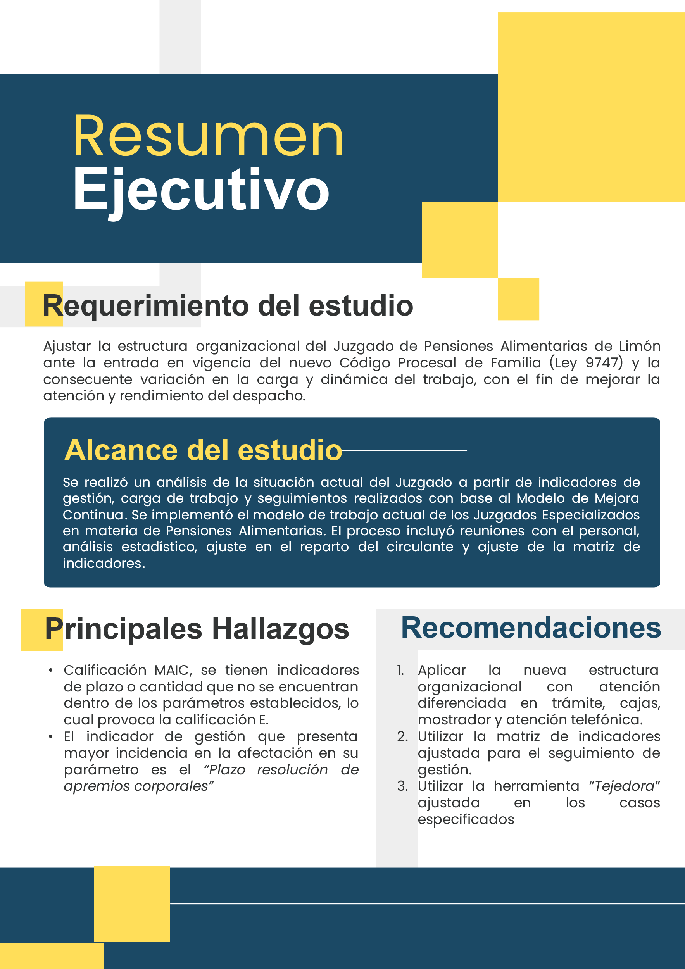

# Resumen Ejecutivo

# Diagnóstico de la Situación Actual



## ****Estructura Organizacional****

Actualmente el Juzgado de Pensiones Alimentarias de Limón se encuentra estructurado de la siguiente manera en conformidad con el reporte de relación de puestos de la Unidad de Presupuesto y Estudios Especiales, generada en abril 2025:

**Tabla 1**

**Estructura Recurso Humano actual**

**Juzgado de Pensiones Alimentarias de Limón**

| **Código** | **Juzgado** | **Clase** | **Estado del Puesto** | | **Cantidad por clase** | **Total Despacho** |
| --- | --- | --- | --- | --- | --- | --- |
| **Propiedad** | **Vacante** |
| 0859 | Juzgado de Pensiones Alimentarias del I Circuito Judicial de Limón | Juez 1 | 3 | 1 | 4 | 16 |
| Coordinador Judicial | 1 | 0 | 1 |
| Técnico Judicial 1 | 10 | 1 | 11 |

***Fuente:*** *Elaboración propia Subproceso de Modernización No Penal, de conformidad con el Reporte de Relación de Puestos de la Unidad de Presupuesto y Estudios Especiales, generado en abril 2025.*

Seguidamente se presenta el organigrama que muestra la estructura organizacional actual del Juzgado de Pensiones Alimentarias del I Circuito Judicial de Limón.

**Ilustración 1**

**Organigrama Juzgado de Pensiones Alimentarias de Limón**

***Fuente:*** *Elaboración propia Subproceso de Modernización No Penal****. Distribución del personal técnico judicial brindado por el Coordinador Judicial del Juzgado de Pensiones Alimentarias de Limón.***

Considerando las clases de puestos que mantiene el Juzgado de Pensiones Alimentarias de Limón, se determina que cuentan con una estructura organizacional vertical, con un primer nivel jerárquico, donde se ubica el personal juzgador, encabezado por la persona Jueza Coordinadora. Un segundo nivel, está conformado por la persona Coordinadora Judicial y finalmente un tercer nivel conformado por el personal Técnico Judicial, distribuido en dos personas encargadas del área de manifestación, dos personas encargas de apremios, una persona encargada de los giros, estudios y apremios, una persona asume los asuntos varios y cinco personas encargas del trámite.

## ****Análisis estadístico****

La entrada promedio por mes del juzgado considerando la información reportada en la matriz de indicadores para el periodo del 2021 a setiembre 2024 fue de 140 casos al mes (incluye nuevos, reentrados y reactivados), incluso considerando solo el periodo de enero a setiembre de 2024 el promedio de entrada baja a 130 casos nuevos mensuales.

Ahora bien, considerando la entrada en vigencia de la Reforma al “*Código Procesal de Familia, Ley 9747”* que entró en vigencia el 01 de octubre de 2024, el comportamiento de octubre 2024 a marzo 2025, el promedio de entrada es de 97 asuntos nuevos.

**Ilustración 2**

**Comportamiento entrada, Juzgado Pensiones Alimentarias de Limón,**

**Periodo 2021 - marzo 2025**

***Fuente:*** *Estadísticas judiciales, recuperado el 12 de mayo de 2025 de* [*Estadísticas e indicadores en línea*](https://planificacion.poder-judicial.go.cr/index.php/estadisticas-e-indicadores/estadisticas-e-indicadores-en-linea)

Al finalizar marzo 2025, el circulante del juzgado fue de 6295 casos, 323 expedientes en trámite, 1432 en etapa de ejecución pasiva y 4540 en ejecución activa. En la siguiente imagen se muestra el comportamiento desde el periodo 2021.

**Ilustración 3**

**Comportamiento circulante, Juzgado Pensiones Alimentarias de Limón**

**Periodo 2021 - marzo 2025**

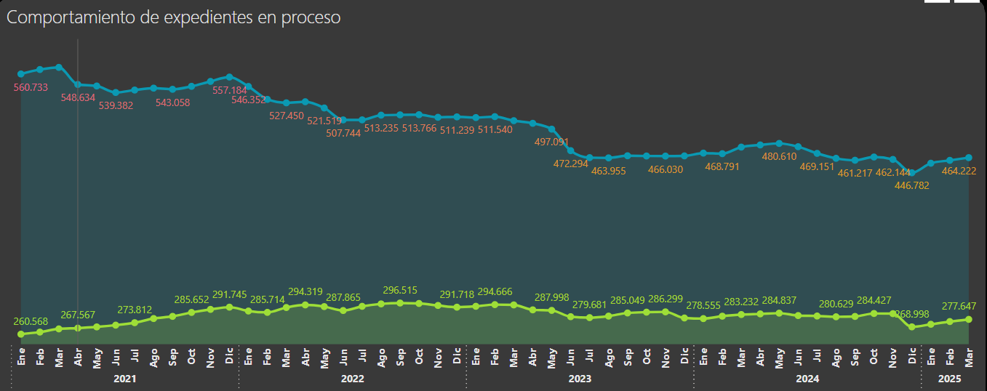

***Fuente:*** *Estadísticas judiciales, recuperado el 12 de mayo de 2025 de* [*Estadísticas e indicadores en línea*](https://planificacion.poder-judicial.go.cr/index.php/estadisticas-e-indicadores/estadisticas-e-indicadores-en-linea)

* **Retroalimentación con base al Modelo de Mejora Continua (MMC)**

Como parte de las funciones propias del Modelo de Mejora Continuadel I Circuito Judicial de Limón, se realizó la realimentación al Juzgado de Pensiones Alimentarias de Limón, bajo los siguientes oficios:

**Tabla 2**

**Retroalimentación indicadores de gestión del Juzgado de Pensiones Alimentarias de Limón con base al MMC, periodo 2025.**

|  |  |  |  |
| --- | --- | --- | --- |
| Oficio | Periodo de análisis | Indicador crítico | Calificación MAIC |
| 0978-PLA-EV-TR-2025 | Enero 2025 | 1. Plazo resolución de apremios corporales  2. Plazo espera para dictado de sentencia. | **E** |
| 1106-PLA-EV-TR-2025 | Febrero 2025 | 1. Plazo resolución de apremios corporales  2. Cantidad de apremios corporales pendientes  3. Plazo espera para dictado de sentencia. | **E** |
| 1838-PLA-EV-TR-2025 | Marzo 2025 | 1. Plazo resolución de apremios corporales.  2. Cantidad de apremios corporales pendientes. | **D** |

***Fuente****: Elaboración propia seguimientos realizados por la Licda. Keldry Duarte Gaytán, profesional a cargo del MMC en el I Circuito Judicial de Limón.*

Es importante recalcar, que la calificación E, se debe a que las personas funcionarias, tanto personas técnicas judiciales como personal juzgador, cumplen con sus cuotas de trabajo esto en al menos un 80%, sin embargo, se tienen indicadores de plazo o cantidad que no se encuentran dentro de los parámetros establecidos, lo cual provoca la calificación E.

El indicador de gestión que presenta mayor incidencia en la afectación en su parámetro es el *“Plazo resolución de apremios corporales”*; al finalizar marzo 2025 se cuenta con 67 expedientes pendientes a un plazo de 6 días, considerando que el parámetro para la resolución de apremios es de 1 a 2 días.

**Ilustración 4**

**Cantidad de apremios corporales pendientes y plazo de resolución**

**Juzgado de Pensiones Alimentarias de Limón**

***Fuente****: Matriz de indicadores del Juzgado de Pensiones Alimentarias de Limón*

Asimismo, pese el esfuerzo que ha realizado el personal Técnico Judicial del Juzgado Pensiones Alimentarias de Limón, no se está llegando al rendimiento esperado, considerando además que durante el 01 de octubre de 2024 entró en vigencia la reforma al *“Código Procesal de Familia, Ley 9747”,* fecha a partir de la cual los Juzgados Especializados en materia de Pensiones Alimentarias experimentan cambios importantes en su proceso de tramitación.

**Ilustración 5**

**Porcentaje de rendimiento por persona técnica judicial Juzgado de Pensiones Alimentarias de Limón, periodo enero a marzo 2025**

***Fuente****: Matriz de indicadores del Juzgado de Pensiones Alimentarias de Limón*

# Desarrollo de las labores realizadas



## Reunión inicial con el personal del Juzgado de Pensiones Alimentarias del I Circuito Judicial de Limón

Esta Dirección llevó a cabo una reunión por medio teams en fecha 26 de mayo de 2025, donde se contó con la participación de la Licda. Silvia Barrantes Marín, Jueza Coordinadora, el Coordinador Judicial, Alejandro Duarte Martínez y la Licenciada Keldry Rocío Duarte Gaytán, profesional del Modelo de Mejora Continua de la Dirección de Planificación destacado en el Circuito Judicial de Limón, con el fin de ajustar la estructura organizacional del personal Técnico Judicial en virtud de la carga de trabajo que ha conllevado el ingreso del nuevo Código Procesal de Familia, Ley 9747 y que se refleja en el rendimiento del personal Técnico Judicial por medio de la matriz de indicadores.

En virtud de lo anterior, esta Dirección propone acoplarse totalmente al Modelo de trabajo actual de los Juzgados Especializados en materia de Pensiones Alimentarias. Este modelo fortalece la atención telefónica de las personas usuarias, por lo que se propone tomar una persona técnica judicial de trámite para dicha función. Se aclara que el modelo no implica que solo 1 persona atienda el teléfono, sino que en cada despacho se garantiza que haya una persona específica (sin cuota de trámite) para esa función con 1 línea, más la colaboración del restante personal del despacho, ya que por despacho existen varias líneas telefónicas.

Centralizar esa función atiende no solo las políticas institucionales, sino que libera proporcionalmente al personal técnico tramitador.

**Los cambios se realizaron a partir del 02 de junio de 2025** con el fin de dar seguimiento a los indicadores de gestión durante dicho periodo y poder realizar las coordinaciones que se requieren.

## Ajuste Estructura Organizacional

En línea con lo anterior, el Juzgado se acopló al Modelo de trabajo actual de los Juzgados Especializados en Materia de Pensiones Alimentarias, de manera que se garantice tener una estructura del personal técnico judicial de trámite, cajeros, atención al público en el mostrador y por teléfono. Este es el Modelo de estructura mínima que se propone para despachos especializados y se adaptará según carga de trabajo y particularidades del circuito en que se encuentre el despacho conforme lo aprobado por el Consejo Superior del Poder Judicial en sesión 81-2024 del 10 de septiembre de 2024, artículo XXXVI.

**Tabla 3**

**Nueva Estructura Organizacional Juzgado de Pensiones Alimentarias de Limón**

***Fuente:*** *Elaboración propia Subproceso de Modernización No Penal****.***

Se aclara que el **puesto de *Técnico Judicial 05* corresponde a la persona encargada de la atención telefónica** en el Escritorio Virtual, con una línea telefónica (sin cuota de trámite), más la colaboración del restante personal del despacho, por existir varias líneas telefónicas.

## Ajuste de la matriz de indicadores

Mediante el oficio 2153-PLA-MNP-TR-2025 de fecha 03 de junio de 2025 se detalla los ajustes realizados a la matriz de indicadores gestión, excluyendo para el registro de los indicadores al Técnico Judicial 05.

Cabe destacar que los parámetros de dichos indicadores no fueron ajustados, ya que se realizará un seguimiento en la materia de Pensiones Alimentarias transcurrido un año de la entrada en vigencia de la Ley 9747. Posteriormente, se evaluará la posibilidad de hacer los ajustes necesarios en función de los resultados obtenidos y las nuevas competencias, una vez transcurra dicho plazo y se logre revisar la cantidad de asuntos que se mantengan activos con la normativa anterior y la actual conforme al transitorio 1 de la Ley 9747 y las Reglas Prácticas (Circular 255-2023)

***“Transitorio I de la Ley 9747****: los procesos que estuvieran pendientes a la entrada en vigor de este Código se tramitarán, en cuanto sea posible, ajustándolos a la nueva legislación, procurando aplicar las nuevas disposiciones y armonizándolas, en cuanto cupiera, con las actualizaciones ya practicadas.".*

*“****Capítulo I: Aplicación del Transitorio I Circular 255-2023***

*Con la aprobación de la Ley Nº 9747 (Código Procesal de Familia), el legislador en el transitorio I se decantó por establecer que los procesos que se encuentren en trámite al momento de su entrada en vigencia, se tramitarán en la medida de lo posible con la nueva legislación procesal, de manera que será posible que algunos se continúen tramitando con la legislación procesal anterior, y otros se ajusten a los nuevos procedimientos. Ante esta situación es necesario generar los siguientes lineamientos a fin de crear el mayor grado de seguridad jurídica posible para las personas usuarias y las personas funcionarias judiciales, ya que no todos los procesos en trámites serán ajustados según lo dispuesto en el citado transitorio. Este capítulo se ocupa de hacerlo, creando normas de transición, siempre bajo la guía del derecho transitorio formulado en el Código Procesal de Familia y los lineamientos del debido proceso. Los principios procesales del nuevo código también constituyen un esquema infranqueable en la transición, en especial, los contenidos en los artículos 5 y 6. Todas las reglas aquí formuladas se sustentan en esos principios y éstos deberán ser la guía en la transición.*

*Artículo 1. Inventario de expedientes en trámite al momento de la entrada en vigencia del Código Procesal de Familia. Al momento de la entrada en vigencia del Código Procesal de Familia, los despachos judiciales deberán tener un inventario actualizado de los expedientes activos que aún no cuentan con sentencia firme.*

*Artículo 2. Ajustes al procedimiento. Cada expediente activo deberá ser analizado individualmente y deberá tomarse la decisión por parte de la persona juzgadora sobre los ajustes o no en el procedimiento, valorando la naturaleza del proceso, las pretensiones planteadas y el estado procesal, y con base en los principios rectores del Código Procesal de Familia, se deberá decidir si se continúa su tramitación con las leyes procesales que quedan derogadas, o si por el contrario, el expediente será tramitado con base en las reglas procesales contenidas en el Código Procesal de Familia, indicando expresamente si el ajuste en el procedimiento es total o parcial, y en qué aspectos.”.*

Lo anterior, justifica que se deba esperar al menos un año desde la vigencia de la norma, para realizar cualquier ajuste en los indicadores de gestión a nivel nacional.

En el documento adjunto se presenta la matriz de indicadores con las modificaciones mencionadas.

|  |
| --- |
| **Matriz de indicadores ajustada** |
|  |

## Refrescamiento en el llenado de la matriz de indicadores del Juzgado de Pensiones Alimentarias de Limón

De acuerdo con la solicitud recibida por parte de la Licda. Silvia Barrantes Marín, Jueza Coordinadora del Juzgado de Pensiones Alimentarias de Limón, se procede en realizar una retroalimentación en el llenado de la matriz de indicadores por parte del Subproceso de Modernización No Penal de la Dirección de Planificación, bajo la minuta 532-PLA-MNP-MNTA-2025 de fecha 02 de junio de 2025.

|  |
| --- |
| **Minuta 532-PLA-MNP-MNTA-2025 Refrescamiento en el llenado de la matriz de indicadores del Juzgado de Pensiones Alimentarias de Limón** |
|  |

Se aclara por parte de la Dirección de Planificación que el conforme al Modelo de Mejora Continua desde el 2018 cuenta con equipo de mejora, donde se lleva un constante seguimiento por parte de la Profesional de la Dirección de Planificación a cargo del Circuito, a su vez mensualmente se reúnen y dan seguimiento a los documentos oficiales (matriz de indicadores, matriz de planes remediales y minuta de reunión).

## Reparto del Circulante final

De acuerdo con la información presentada en la Tabla 4, el Juzgado de Pensiones Alimentarias de Limón cuenta con un **circulante de 6417 asuntos** extraído del SIGMA, compuesto por carpeta principales y modificaciones, está distribuido entre siete personas técnicas judiciales evidenciando una inconsistencia en la asignación de expedientes en virtud que el Juzgado de Pensiones Alimentarias del I Circuito Judicial de Limón cuenta con cinco plazas de personas técnicas judiciales(marcadas en color celeste).

Por lo anterior, se requería atender las inconsistencias detectadas por el Juzgado y **distribuir equitativamente con la nueva estructura siendo cuatro plazas de personal Técnico Judicial de Trámite**.

**Tabla 4**

**Distribución del Circulante al 02 de junio de 2025.**

|  |  |  |  |  |  |  |  |  |  |  |  |
| --- | --- | --- | --- | --- | --- | --- | --- | --- | --- | --- | --- |
| **Personal Juzgado de Pensiones Alimentarias del I Circuito Judicial de Limón** | **1. DEMANDA** | **2. DEMOSTRATIVA** | **3. CONCLUSIVA** | **4. EJECUCIÓN ACTIVA** | **4.1 EJECUCIÓN PASIVA** | **Conclusiva** | **Demanda** | **Ejecución Activa** | **Ejecución Pasiva** | **Sentencia Anticipada** | **Total general** |
| **Personal Técnico Judicial** | | | | | | | | | | | |
| Eliana María Ruiz Solís |  |  |  | 2 | 2 |  |  | 1 |  |  | **5** |
| Jacqueline Retana Azofeifa | 20 | 1 | 60 | 1850 | 406 | 56 | 16 | 397 | 19 | 19 | **2844** |
| Kaysacc Ramírez Miller | 2 |  | 16 | 524 | 235 | 17 | 16 | 73 | 2 | 18 | **903** |
| Kendra Bright Cole | 7 |  | 14 | 506 | 188 | 26 | 21 | 71 | 5 | 8 | **846** |
| Licda. Yamileth Yesennia Rodríguez Alemán |  |  |  |  |  | 1 |  |  |  |  | **1** |
| Marisol Pérez Ugalde | 6 |  | 13 | 459 | 212 | 23 | 18 | 71 | 2 | 9 | **813** |
| Ryan Osky Plummer Martin | 3 |  | 10 | 518 | 315 | 16 | 16 | 110 | 4 | 13 | **1005** |
| **Total general** | **38** | **1** | **113** | **3859** | **1358** | **139** | **87** | **723** | **32** | **67** | **6417** |

***Fuente****: Elaboración Propia Subproceso Modernización No Penal datos suministrados del SIGMA el 02-06-2025.*

Para ello, la Dirección de Planificación adicionalmente proporcionó al Juzgado el documento con el detalle de la propuesta para valoración y distribución inicial del circulante por parte del despacho:

|  |
| --- |
| **Distribución inicial del Circulante** |
|  |

Posteriormente, se solicitó a la persona coordinadora judicial distribuir equitativa del circulante entre el personal técnico judicial de trámite, considerando criterios basados en la antigüedad de la fecha de la última ubicación, la fase y la clase, como se detalla a continuación:

**Tabla 5**

**Redistribución del circulante contemplando la nueva estructura organización del Juzgado de Pensiones Alimentarias de Limón.**

|  |  |  |  |  |  |  |  |  |  |  |  |
| --- | --- | --- | --- | --- | --- | --- | --- | --- | --- | --- | --- |
| **Personal Juzgado de Pensiones Alimentarias del I Circuito Judicial de Limón** | **1. DEMANDA** | **2. DEMOSTRATIVA** | **3. CONCLUSIVA** | **4. EJECUCIÓN ACTIVA** | **4.1 EJECUCIÓN PASIVA** | **Conclusiva** | **Demanda** | **Ejecución Activa** | **Ejecución Pasiva** | **Sentencia Anticipada** | **Total general** |
| **Personal Técnico Judicial** | | | | | | | | | | | |
| Kaysacc Ramírez Miller | 8 | 1 | 29 | 964 | 340 | 35 | 21 | 180 | 8 | 18 | **1604** |
| Kendra Bright Cole | 10 |  | 29 | 967 | 338 | 35 | 22 | 180 | 8 | 16 | **1605** |
| Marisol Pérez Ugalde | 10 |  | 28 | 964 | 339 | 34 | 23 | 182 | 8 | 16 | **1604** |
| Ryan Osky Plummer Martin | 10 |  | 27 | 964 | 341 | 35 | 21 | 181 | 8 | 17 | **1604** |
| **Total general** | **38** | **1** | **113** | **3859** | **1358** | **139** | **87** | **723** | **32** | **67** | **6417** |

***Fuente****: Elaboración Propia Subproceso Modernización No Penal datos suministrados del SIGMA el 09-06-2025.*

**Como parte del seguimiento a los cambios solicitados al personal Coordinador Judicial, por medio de correo electrónico de fecha 09 de junio de 2025 el Coordinador Judicial, Alejandro Duarte Martínez, indicó que se concluyó con la distribución del circulante *(anexo 2),* como se refleja en la Tabla 5,** validando que la distribución se realizó de forma equitativa entre las cuatro plazas de personas técnicas judiciales encargadas de trámite.

## Ajuste del Reparto Automático por procedimientos

Como parte de la nueva estructura organizacional del Juzgado de Pensiones Alimentarias de Limón, se establece una modificación en el reparto automático por procedimientos, con el objetivo de mantener una carga equitativa en los procesos de Pensiones Alimentarias. En el siguiente cuadro se muestra la estructura de tramitación propuesta:

**Tabla 6**

**Estructura propuesta para el Juzgado de Pensiones Alimentarias del I Circuito Judicial de Limón**

|  |  |  |
| --- | --- | --- |
| **Juzgado de Pensiones Alimentarias del I Circuito Judicial de Limón** | | |
| **Ubicaciones** | **Reparto** | |
| Juez/a de Ejecución 01 | Juez/a Fondo 01 | Técnico Judicial 01 |
| Juez/a Fondo y Conciliación 01 | Técnico Judicial 02 |
| Juez/a Fondo y Conciliación 02 | Técnico Judicial 03 |
| Juez/a Fondo y Conciliación 03 | Técnico Judicial 04 |
| Manifestador/a 01 | Juez/a Fondo 02 | Técnico Judicial 01 |
| Manifestador/a 02 | Técnico Judicial 02 |
| Técnico Judicial Cajas 01 | Técnico Judicial 03 |
| Técnico Judicial Cajas 02 | Técnico Judicial 04 |
| Técnico Judicial Cajas 03 | Juez/a Fondo 03 | Técnico Judicial 01 |
| Técnico Judicial Asuntos Varios 01 | Técnico Judicial 02 |
| Técnico Judicial 01 | Técnico Judicial 03 |
| Técnico Judicial 02 | Técnico Judicial 04 |
| Técnico Judicial 03 | ***Observación****: Las demás plazas de personal Técnico Judicial se encargan de las labores de manifestación, atención telefónica, cajero y asuntos varios* | |
| Técnico Judicial 04 |
| Técnico Judicial 05 |

***Fuente****: Elaboración Propia Subproceso Modernización No Penal.*

En la siguiente imagen se encuentra el reporte solicitado a la Dirección de Tecnologías de la Información y Comunicaciones (DTIC), para la configuración del reparto automático, **el cual fue solucionado el 04 de junio de 2025 *(****ver anexo 1).*

Adicionalmente, se ajustó la herramienta *tejedora* del Juzgado de Pensiones Alimentarias del I Circuito Judicial de Limón excluyendo una plaza de técnico judicial, la cual fue remitida por medio de correo electrónico en fecha **03 de junio de 2025.**

|  |
| --- |
| **Tejedora Juzgado de Pensiones Alimentarias del I Circuito Judicial de Limón** |
|  |

Lo anterior, considerando que la Dirección de Tecnologías de la Información y Comunicaciones (DTIC), señaló que el reparto automático en Escritorio Virtual no aplica en los siguientes casos:

* Si se recibe un expediente itinerado..
* Si se crea un proceso de MF. .

En virtud de lo expuesto anteriormente, se solicitó una mejora a la Dirección de Tecnologías de la Información y Comunicaciones (DTIC) para poder aplicar los procesos de Modificación e Itineraciones en el reparto automático, hasta tanto se requiere aplicar la herramienta “*Tejedora*” para dichos procesos en el Juzgado de Pensiones Alimentarias de Limón, la cual ya fue aplicada pero únicamente para el nuevo sistema SIAGPJ Por lo que mientras mantengan Escritorio Virtual deben reparto en esos dos casos mediante tejedora.

# Recomendaciones

El presente informe de labores detalla el acompañamiento brindado por parte de la Dirección de Planificación al Juzgado de Pensiones Alimentarias de Limón**, como complemento a las labores realizadas en el informe 540-PLA-MNP-2025 de fecha 13 de mayo de 2025** relacionado con el cierre de acompañamientos con ocasión a la entrada en vigencia del Código Procesal de Familia.

**Al Consejo Superior:**

**4.1.** Tomar nota de la nueva estructura organizacional del Juzgado de Pensiones Alimentarias de Limón a partir del **02 de junio de 2025** la cual se acopla al Modelo de trabajo de los Juzgados Especializados en Materia de Pensiones Alimentarias, de manera que se garantice tener una estructura del personal técnico judicial de trámite, cajeros, atención al público en el mostrador y por teléfono, **conforme lo aprobado por el Consejo Superior del Poder Judicial en sesión 81-2024 del 10 de septiembre de 2024, artículo XXXVI**.

**Ilustración 6**

**Nueva estructura organizacional**

**Juzgado de Pensiones Alimentarias de Limón**

***Fuente:*** *Elaboración propia Subproceso de Modernización No Penal****.***

Esta estructura fortalece la atención telefónica de las personas usuarias. Se aclara que el modelo no implica que solo 1 persona atienda el teléfono, sino que en cada despacho se garantiza que haya una persona específica (sin cuota de trámite) para esa función con 1 línea, más la colaboración del restante personal del despacho, ya que por despacho existen varias líneas telefónicas. Con la asignación de una persona técnica en atención exclusa telefónica, **libera al personal tramitador y se espera permita incrementar el rendimiento.**

**Al Juzgado de Pensiones Alimentarias de Limón:**

**4.2.** Utilizar la nueva matriz de indicadores de gestión ajustada y remitida bajo el oficio 2153-PLA-MNP-TR-2025 de fecha 03 de junio de 2025, para los indicadores a partir del mes de mayo 2025.

**4.3.** Utilizar la herramienta “*Tejedora*” en el Juzgado de Pensiones Alimentarias de Limón exclusivamente para los asuntos nuevos que ingresan por itineración, o carpetas MF la cual fue remitida por medio de correo electrónico en fecha 03 de junio de 2025, hasta tanto se cuente con el nuevo sistema SIAGPJ.

Atentamente,

Máster Melissa Durán Gamboa, Jefa a.i.

Subproceso de Modernización No Penal

# Anexos

|  |  |  |
| --- | --- | --- |
| **Anexo** | **Detalle** | **Documento** |
| **Anexo 1** | Reparto por procedimiento Juzgado Pensiones de Limón |  |
| **Anexo 2** | Distribución completa del circulante del Juzgado de Pensiones Alimentarias de Limón |  |

*Este informe cuenta con las revisiones y ajustes correspondientes de las jefaturas indicadas*.

|  |  |  |
| --- | --- | --- |
| **Informe** | **Nombre** | **Puesto** |
| **Elaborado por:** | Licda. Diana Cordero Villalobos | Profesional 2 a.i. |
| **Aprobado por:** | Máster Melissa Durán Gamboa | Jefa a.i. Subproceso de Modernización No penal |
| **Visto bueno:** | Ing. Dixon Li Morales | Jefe Proceso de Ejecución de las Operaciones |